江苏省中小学教学研究室

关于举办2015年江苏省初中数学青年教师
基本功大赛的通知

各市教育局教研室（教科院、教研中心）：
根据苏教办基〔2015〕4号文件精神，我室将于2015年10月在江苏省泰州中学附属初级中学举办江苏省初中数学青年教师教学基本功大赛，现将活动地点、时间等相关事项通知如下：
一、活动时间
参赛选手2015年10月22日上午11:30前报到，比赛时间为10月22日13：30—24日12：00。各大市教研员、评委于10月21日下午17：00前报到。全部活动将于24日下午结束。
二、材料报送与相关准备
1．各市接通知后，请将活动地点、时间通知到本市参赛选手（每个大市3人），并将本市参赛选手的基本信息（姓名、性别、学校、出生年月、联系电话、邮箱等）汇总后，于2015年9月20日前用电子稿发至dlw1965@hotmail.com。
2．各市初中数学教研员原则上都要到会参加本次活动的组织或评审工作。
3．本次活动所有参赛选手免交会务费，食宿及交通费回学校报销。会务组为每位选手均预定了一个标间，如不需要，请务必于9月20日前通知承办学校取消。
三、报到地点
金凤凰大酒店（泰州 海陵区凤凰东路18号 ，江苏牧院南门西侧）
交通路线：
乘坐火车：在泰州火车站下车，转乘1路车，在建工大厦站下，再转乘115路或2路车到达。
乘坐汽车：在泰州南站下车，转乘2路车到达。
自驾车：泰州南在宁通高速刁铺出口下，沿泰州大道一直往北，右拐进入凤凰东路，过四个红绿灯到达。泰州北在碧桂园出口下，沿兴泰公路一直向南，右拐进入凤凰东路，向前500米到达。
联系人：董林伟 025-83758227，13601588593
钱德春 13615189018
王玉华 13814459660
江苏省中小学教学研究室
2015年8月28日
附件1：
比赛日程安排

日 期 | 时 间 | 内 容 | 地点
21日  （周三） | 17：00前 | 大市教研员、评委报到 | 金凤凰大酒店
22日  （周四） | 12：00前 | 选手报到 | 金凤凰大酒店
22日  （周四） | 9：00—11：00 | 评委、大市教研员会议 | 金凤凰大酒店
22日  （周四） | 12：45—13：00 | 选手会议 | 学校
22日  （周四） | 13：00—17：30 | 基础知识测试、解题能力测试、  板书比赛、即兴演讲 | 学校
23日  （周五） | 全天 | 教学设计、课件制作、模拟上课 | 学校
24日  （周六） | 9：00—11：30 | 展示、总结、宣布结果 | 学校
24日  （周六） |  | 午饭后离会

附件2：
江苏省泰州中学附属初级中学地址及交通路线
地址： 泰州市海陵区凤凰东路59号
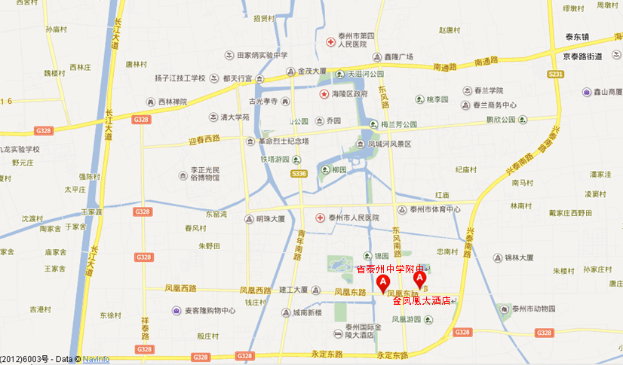
交通路线：
乘坐火车：在泰州火车站下车，转乘1路车，在建工大厦站下，再转乘115路或2路车到达。
乘坐汽车：在泰州南站下车，转乘2路车到达。
自驾车：泰州南在宁通高速刁铺出口下，沿泰州大道一直往北，右拐进入凤凰东路，过三个红绿灯到达。泰州北在碧桂园出口下，沿兴泰公路一直向南，右拐进入凤凰东路，向前1000米到达。
本次活动联系人：省泰中附中校长毛金余电话13914546966
教科室王玉华电话 13814459660

